المستوى:الرابعة متـــوسط المادة: العلـوم الفيزيائيــة والتكنولوجيـا
البطاقة رقم :01

المقطع الأول: الظواهر الكهربائية المدة: 1 ســــــــــــــــــا

الوحــــــدة التعلميـــــة : الوضعية الانطلاقيـة الاستاذ : بن حــــاج كرليـــــفة الحبيـــــب

الكفــاءة الختاميــــة
الأهداف التعلمية

القيـــــــــــــــــــــــم

- يحل مشكلات من الحياة اليومية متعلقة باستغلال التيار الكهربائي المنزلي موظفا النماذج المتعلقة بالشحنة الكهربائية وخصائص التيار الكهربائي في النظام المتناوب | -يفسر الافعال المتبادلة بين الاجسام المشحونة كهربائيا  -يوظف نموذج الذرة لتفسير ظواهر التكهرب  -يعرف مبدأ انتاج التوتر المتناوب  -يميز بين التيار المتناوب والتيار المستمر  -يعرف طرق حماية الدارة الكهربائية  -يأخذ الاحتياطات الأمنية الضرورية عند تشغيل الأجهزة الكهربائية | - الاعتزاز بالوطن والقيم الثابتة  - استخدام اللغة العربية  - حماية البيئة من التلوث ويلتزم بالقواعد: العدالة-التضامن-الاحترام-  - استخدام تكنولوجيا الاعلام والاتصال

- يلاحظ ويستكشف ويستدل منطقيا
- التخطيـــــــط والتمثيل وجمع المعلــــــــــــومات واستخلاص النتائج
الكفاءة العرضيــــــــة

- استعمال المصطلحات العلمية والترميز العالمـــــــــــــــــــــــــــــــي
- ينمذج وضعيات للتفسير وحل المشكلات

سيــــــــــــــر وضعية الانطلاق

 | أنشطـــــــة الأستــــــــــــــــــــــــــــــاذ | أنشطـــــــة التلميــــــــــــذ
نـــــــص الوضعية | قام والد سمير بشراء بيت جديد، وبعد اقامتهم فيه لاحظ عدة ظواهر احتار في تفسيرها:  - اصابته بصعقة كهربائية بعد المشي على السجاد ولمس قفل الباب المعدني.  - اصابته بصعقة كهربائية عند ملامسته للهيكل المعدني للغسالة  - انقطاع التيار الكهربائي عند تشغيل الأجهزة الكهرو منزلية مع بعض.  - عند تغييره لمأخذ الكهرباء احتار في تحديد السلك الحامل للتيار الكهربائي. | - قراءة الوضعية جيدا  - التفكير فيها ضمن أفواج
السندات | 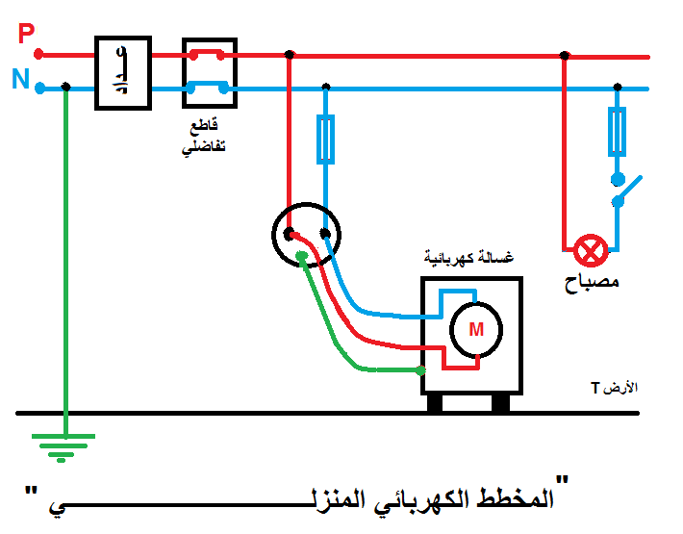 | - استعمال السندات
المطلوب | باستعمال السندات ومكتسباتك ساعد سمير في الإجابة على الأسئلة  1-قدّم تفسيرا فيزيائيا لكل حادثة.  2-كيف يمكن تحديد مرابط المأخذ الكهربائي؟  3-مانوع التيار الكهربائي المستعمل في المنازل؟ وما هو الفرق بينه وبين التيار المستمر؟  4-ماهي أهم الاحتياطات الأمنية الواجب اتخاذها لحماية الأشخاص والأجهزة من أخطار التيار الكهربائي؟ | - الاحتفاظ بالفرضيات على الكراس والتأكد من صحتها في حصة حل الوضعية الانطلاقية
شبـكـــــــــــــــــــــــــــة التقــويــــــــــــــــــــــــــم:

المعايـيـــــــــر | المؤشــــــــــــــــــــــــــــــــــرات
الترجمـة السليمـة للوضعيــــــــــــة  (الوجاهـــــــــة) | - تفسير الحوادث  - تحديد مرابط المأخذ الكهربائي  - ذكر نوع التيار الكهربائي المستعمل خصائصه  - إعطاء احتياطات لحماية الأجهزة الكهرو منزلية والأشخاص من أخطار التيار الكهربائي
الاستخدام السليــم لأدوات المـــــــادة | - تفسير الحوادث:  اصابته بصعقة كهربائية عند اللمس قفل الباب بعد المشي على السجاد:  يشحن جسم سمير بالدلك أثناء مشيه على السجاد الصوفي، وعند لمسه لقفل الباب المعدني حدث تفريغ لهذه الشحنة فأصيب بصعقة كهربائية خفيفة وسريعة.  اصابته بصعقة كهربائية عند ملامسته للهيكل المعدني للغسالة:  سلك الطور يلامس الهيكل المعدني للغسالة وعدم وجود المأخذ الأرضي.  انقطاع التيار الكهربائي عند تشغيل الأجهزة الكهرو منزلية مع بعض:  شدة التيار الكهربائي التي تشتغل بها الأجهزة مع بعض تفوق شدة التيار التي يسمح بمرورها القاطع  - يمكن تحديد مرابط المأخذ الكهربائي: اما باستعمال مفك البراغي الكاشف أو معرفة ألوان عوازل الأسلاك أو قياس التوتر بين كل مربطين  - نوع التيار الكهربائي المستعمل في المنازل: تيار كهربائي متناوب  الفرق بينه وبين التيار المستمر:  التيار الكهربائي المتناوب التيار الكهربائي المستمر  AC, ̴ DC, = الرمــــــــــــــــز  جهتان متعاكستان واحدة الجهــــــــــــــــة  متغيرة بين 0 وقيمتين حديتين متعاكستين قيمة ثابتة الشـــــــــــــــــدة  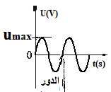 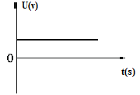 الرسم الذي نلاحظه على راسم الاهتزاز المهبطي  - أهم الاحتياطات الأمنية الواجب اتخاذها لحماية الأشخاص والأجهزة من أخطار التيار الكهربائي:  - تركيب القاطع التفاضلي والمأخذ الأرضي  - استعمال الحفاظ على عوازل الأسلاك واختيار الألوان المناسبة  - استعمال المنصهرات أو القواطع الجزئية على سلك الطور  - تركيب القاطعة على سلك الطور

المستوى: الرابعة متوسط المادة: العلـوم الفيزيائيــة والتكنولوجيـا
البطاقة رقم :02

المقطع الأول: الظواهر الكهربائية المدة: 02ســــــــــــــــــا

الوحــــــدة التعلميـــــة: الشحنة الكهربائية الاستاذ: بن حــــاج كرليـــــفة الحبيـــــب
الكفــاءة الختاميــــة
مركبـــــــات الكفــــــاءة

الأهــــــــــــــداف التعلميـــــــــــــة

- يحل مشكلات من الحياة اليومية متعلقة باستغلال التيار الكهربائي المنزلي موظفا النماذج المتعلقة بالشحنة الكهربائية وخصائص التيار الكهربائي في النظام المتناوب | - يميز بين الشحنة الموجبة والسالبة  - يتعرف علة التجاذب والتنافر بين الأجسام المشحونة كهربائيا  - يحقق تجريبيا شحن جسم بإحدى طرق التكهرب | - يستعمل النموذج المبسط للذرة لتفسير التكهرب والنقل الكهربائي  - يوظف مفهوم التيار الكهربائي المتناوب في الاستخدامات التكنولوجية في المنزل وفي المجال المهني  - يأخذ الاحتياطات الأمنية الضرورية عند التعامل تشغيل الأجهزة الكهربائية والكهرومنزلية المغذاة بالتيار المتناوب

المراجــــــــــــــــع

العقبات المطلوب تخطيها

السندات التعليمية المستعملة

مسطرة بلاستيكية أو ماصة -قصاصات ورقية -صوف أو فرو، نواس كهربائي -كاشف كهربائي – قضيبين زجاجيين | -صعوبة فهم ظاهرة التكهرب.  -الخلط بين التكهرب باللمس والتكهرب بالتأثير.  -التمييز بين الشحنة السالبة و الشحنة الموجبة | المنهاج، الوثيقة المرافقة، الكتاب المقرر، مذكرات اساتذة، مواقع الانترنيت
سيــــــــــــــرالوضعية التعليمية التعلمية

المراحل | أنشطـــــــة الأستــــــــــــــــــــــــــــــاذ | أنشطـــــــة التلميــــــــــــذ
تمهيـــــــــــد | تذكير بالمكتسبات القبلية حول الظواهر الكهربائية | استرجاع بعض المفاهيم
الوضعـــــــية الجزئــــــــــية | قام وليد بنزع قميصه الرياضي المصنوع من النايلون في الظلام فشاهد شرارة كهربائية كما سمع فرقعة  - كيف تفسّر ذلك؟ | - يقرؤون الوضعية جيد  - يحاولون مناقشة الوضعية ويقدمون فرضياتهم ويسجلونها على جزء هامشي من السبورة
النشـــــــاط  التعلمـــــــــي  01 | - التكهرب – طرق التكهرب :  نشاط1ص8:  نأخذ مسطرة أو ماصة بلاستكية ثم ندلك أحد طرفيها بالصوف ونقرب الجزء المدلوك من قصاصات ورقية صغيرة  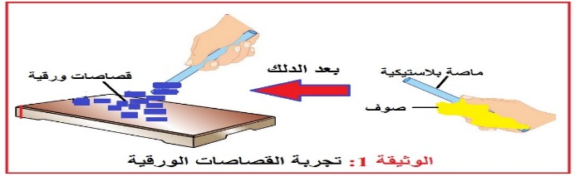  -ماذا تلاحظ؟ فسّر ذلك. | اجراء التجارب  الملاحظة:  انجذاب القصاصات الورقية نحو الجزء المدلوك من الماصة ثم سقوطها بعد مدة زمنية  التفسير:  الجزء المدلوك من الماصة أصبح يحمل شحنة كهربائية فنقول عنه أنه تكهرب
ارســـــــــاء  المـــــــوارد | التكهرب: هو عملية توليد الشحنات الكهربائية على موضع سطح الأجسام  -طريقة تكهرب الماصة البلاستيكية تكهرب بالدلك | المساهمة في ارساء الموارد وكتابتها على الكراس
النشـــــــاط  التعلمـــــــــي  02 | نشاط2ص8:  قم بدلك قضيب ايبونيت بقطعة صوف ثم قربه من كرية نواس (كرية بولستيران مغلفة بالألمنيوم) معلقة بواسطة حامل كما هوموضح:  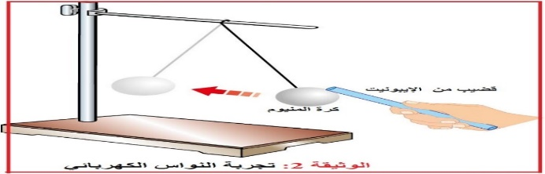  -ماذا تلاحظ؟ | اجراء التجارب  الملاحظة:  انجذاب الكرية نحو قضيب الايبونيت حتى ملامسته ثم تنافرها
ارســـــــــاء  المـــــــوارد | نقول عن الكرية أنها تكهربت:  بالتأثير: انجذابها نحو قضيب الايبونيت  باللمس: تلامسها مع القضيب ثم تنافرها | المساهمة في ارساء الموارد وكتابتها على الكراس
النشـــــــاط  التعلمـــــــــي  03 | نشاط3ص8:  قم بدلك ماصة بلاستيكية بقطعة صوف ثم قرّبها من الكاشف الكهربائي دون لمسه  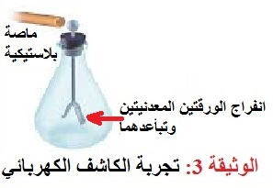  -ماذا تلاحظ؟ | اجراء التجارب  الملاحظة:  تنافر الورقتين المعدنيتين للكاشف الكهربائي عن بعضهما البعض
ارســـــــــاء  المـــــــوارد | طريقة تكهرب الورقتين المعدنيتين بالتأثير | المساهمة في ارساء الموارد وكتابتها على الكراس
النشـــــــاط  التعلمـــــــــي  04 | - الفعلان المتبادلان بين الأجسام المشحونة  نشاط1ص9:  حقق التجارب التالية:  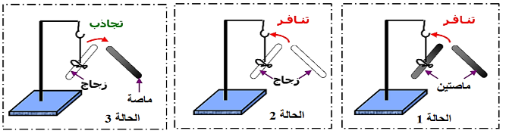  -ماذا تلاحظ؟ | اجراء التجارب  الملاحظات:  تنافر بين الماصتين البلاستيكيتين وبين القضيبين الزجاجيين بينما حدث تجاذب بين الماصة البلاستيكية والقضيب الزجاجي
ارســـــــــاء  المـــــــوارد | -يوجد نوعين من الشحنات الكهربائية:  -الشحنة الكهربائية الوجبة: تكون محمولة على الزجاج المكهرب  -الشحنة الكهربائية السالبة: تكون محمولة على البلاستيك والايبونيت المشحون.  الأجسام المشحونة بنفس الشحنة الكهربائية يحدث بينها تنافر أما التي تحمل شحنتين مختلفتين يحدث بينها تجاذب
تقويــــــــــم  المـــــــوارد | نحقق التجربة المقابلة لثلاث كريات معدنية حيث نقرّب قضيب  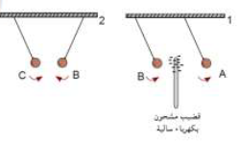  مشحون بشحنة سالبة باستعمال قفاز بلاستيكي من الكريتين A-B  -حدد المادة المصنوع منها القضيب.  -حدد الشحنة الكهربائية لكل كرية  -ماذا يحدث لو استعملنا قضيب مشحون بشحنة موجبة؟

المستوى: الرابعة متوسط المادة: العلـوم الفيزيائيــة والتكنولوجيـا
البطاقة رقم :03

المقطع الأول: الظواهر الكهربائية المدة: 02ســــــــــــــــــا

الوحــــــدة التعلميـــــة: نموذج مبسط للذرة الاستاذ: بن حــــاج كرليـــــفة الحبيـــــب
الكفــاءة الختاميــــة
الأهــــــــــــــداف التعلميـــــــــــــة
مركبـــــــات الكفــــــاءة

- يحل مشكلات من الحياة اليومية متعلقة باستغلال التيار الكهربائي المنزلي موظفا النماذج المتعلقة بالشحنة الكهربائية وخصائص التيار الكهربائي في النظام المتناوب | - يعرف النموذج المبسط للذرة  - يفسر عملية شحن الجسم بالشحنة الموجبة والشحنة السالبة  - يميز بين الجسم الناقل والجسم العازل للكهرباء  - يبرر التعادل الكهربائي في الذرة وفي الجسم غير المشحون | - يستعمل النموذج المبسط للذرة لتفسير التكهرب والنقل الكهربائي  - يوظف مفهوم التيار الكهربائي المتناوب في الاستخدامات التكنولوجية في المنزل وفي المجال المهني  - يأخذ الاحتياطات الأمنية الضرورية عند التعامل تشغيل الأجهزة الكهربائية

العقبات المطلوب تخطيها

المراجــــــــــــــــع

السندات التعليمية المستعملة

نموذج للذرة – محاكاة-نواس كهربائي – كاشف كهربائي-صوف-قضبان الكهرباء الساكنة | -تفسير ظاهرة التكهرب مجهريا  -تقريب مفهوم انحفاظ الشحنــــة. | المنهاج، الوثيقة المرافقة، الكتاب المقرر، مذكرات اساتذة، مواقع الانترنيت
سيــــــــــــــرالوضعية التعليمية التعلمية

المراحل | أنشطـــــــة الأستــــــــــــــــــــــــــــــاذ | أنشطـــــــة التلميــــــــــــذ
تمهيـــــــــــد | تذكير بالحصة السابقة | استرجاع بعض المفاهيم
الوضعـــــــية الجزئــــــــــية | ان ظاهرة التكهرب مرتبطة بالمادة والذرات المكونة لها  - برأيك مما تتكون ذرات المادة؟ وكيف نفسر طرق التكهرب مجهريا؟ | - يقرؤون الوضعية جيد  - يحاولون مناقشة الوضعية ويقدمون فرضياتهم ويسجلونها على جزء هامشي من السبورة
النشـــــــاط  التعلمـــــــــي  01 | - بنية الذرة :  نشاط1ص9: تطور نموذج الذرة  لقد مرت الرة بعدّة نماذج عبر التاريخ منها:  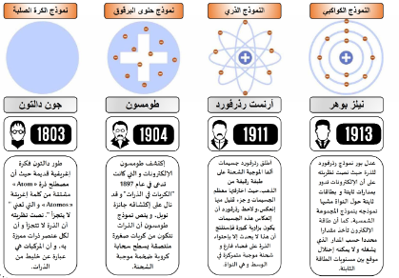
ارســـــــــاء  المـــــــوارد | -تتكون الذرة من نواة مركزية موجبة الشحنة (+) تدور حولها الالكترونات ذات شحنة سالبة.  -في الحالة العادية تكون الذرة متعادلة كهربائيا أي  عدد الشحنات السالبة = عدد الشحنات الموجبة | المساهمة في ارساء الموارد وكتابتها على الكراس
النشـــــــاط  التعلمـــــــــي  02 | - تفسير ظاهرة التكهرب:  نشاط4ص11:  أ/ تفسير التكهرب بالدلك:  -عند دلك قضيب ايبونيت او بلاستيك بقطعة صوف تنتقل الالكترونات من قطعة الصوف اليه فيصبح يحمل شحنة سالبة.  -عند دلك قضيب زجاجي بقطعة صوف تنتقل الشحنات السالبة من الزجاج الى قطعة الصوف فيصبح يحمل شحنة موجبة  ب/ تفسير التكهرب باللمس:  -عند لمس كرية متعادلة كهربائيا بقضيب بلاستيكي أو ايبونيت مشحون فإن الشحنات السالبة (الالكترونات) تنتقل منه الى الكرية فيصبح لهما نفس الشحنة فيحدث بينهما تنافر  -عند لمس كرية متعادلة كهربائيا بقضيب زجاجي مشحون فإن الشحنات السالبة (الالكترونات) تنتقل من الكرية الى القضيب الزجاجي فيصبح لهما نفس الشحنة فيحدث بينهما تنافر.  ج/ تفسير التكهرب بالتأثير:  -عند تقريب ايبونيت أو بلاستيك مشحون من رأس الكاشف الكهربائي تنتقل الشحنات السالبة من رأس الكاشف الى الورقتين المعدنيتين فيصبح لهما نفس الشحنة – فيحدث لهما تنافر  -عند تقريب زجاج مشحون من رأس الكاشف الكهربائي تنتقل الشحنات السالبة من الورقتين المعدنيتين الى رأس الكاشف فيصبح للورقتين نفس الشحنة + فيحدث بينهما تنافر | 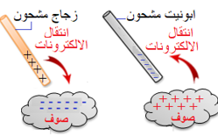  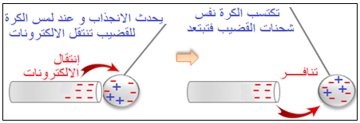  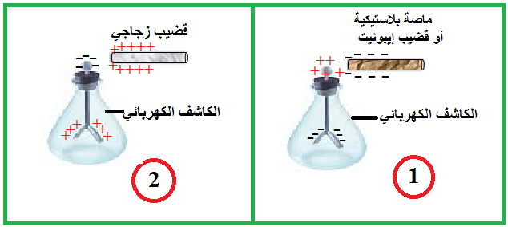
النشـــــــاط  التعلمـــــــــي  03 | - النواقل والعوازل  نشاط5ص11:  حقق التركيب المقابل:  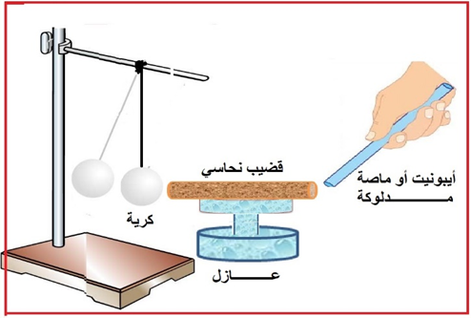  -ماذا تلاحظ؟ فسّر ذلك.  -ماذا يحدث عند استبدال الالقضيب النحاسي بمسطرة بلاستيكية؟ | اجراء التجربة  الملاحظة:  تنافر الكرية عن القضيب النحاسي  التفسير:  تنتقل الشحنات السالبة من الايبونيت المشحون الى القضيب النحاسي ثم الى الكرية فيصبح لهما نفس الشحنة (–) فيحدث تنافر  -عند استبدال القضيب النحاسي بمسطرة بلاستيكية لا يحدث شيء لأن البلاستيك غير ناقل للشحنات الكهربائية
ارســـــــــاء  المـــــــوارد | النواقل الكهربائية: هي أجسام تسمح بمرور الشحنات السالبة (الالكترونات) عبرها مثل: النحاس، الحديد...  العوازل الكهربائية: هي أجسام لا تسمح بانتقال الشحنات السالبة (الالكترونات) عبرها مثل: البلاستيك، الخشب الجاف، الزجاج... | المساهمة في ارساء الموارد وكتابتها على الكراس
ملاحظــــــــــة  هامـــــــــــــــة | مبدأ انحفاظ الشحنة الكهربائية:  كمية الشحنات الكهربائية على الأجسام تبقى ثابتة لا تزداد ولا تنقص بل تنتقل من جسم لآخر
تقويــــــــــم  المـــــــوارد | تقويم 9-10ص15

المستوى: الرابعة متوسط المادة: العلـوم الفيزيائيــة والتكنولوجيـا
البطاقة رقم :04

المقطع الأول: الظواهر الكهربائية المدة: 03ســــــــــــــــــا

الوحــــــدة التعلميـــــة: التيار الكهربائي المتناوب الاستاذ: بن حــــاج كرليـــــفة الحبيـــــب
الكفــاءة الختاميــــة
الأهــــــــــــــداف التعلميـــــــــــــة
مركبـــــــات الكفــــــاءة

- يحل مشكلات من الحياة اليومية متعلقة باستغلال التيار الكهربائي المنزلي موظفا النماذج المتعلقة بالشحنة الكهربائية وخصائص التيار الكهربائي في النظام المتناوب | -يفسّر كيفية إنتاج توتّر متناوب لأمثلة من الاستخدامات اليومية.  -يعرف مبدأ إنتاج التوتر المتناوب  - يميز بين التيار الكهربائي المستمر والمتناوب.  - يعرف خصائص التيّار المتناوب.  -يقيس كلّا من التوتّر الأعظمي والتوتّر المنتج.  -يقيس الدور ويستنتج التواتر.  -يعرف مواصفات التوتر الكهربائي للقطاع. | - يستعمل النموذج المبسط للذرة لتفسير التكهرب والنقل الكهربائي  - يوظف مفهوم التيار الكهربائي المتناوب في الاستخدامات التكنولوجية في المنزل وفي المجال المهني  - يأخذ الاحتياطات الأمنية الضرورية عند التعامل تشغيل الأجهزة الكهربائية

العقبات المطلوب تخطيها

المراجــــــــــــــــع

السندات التعليمية المستعملة

مغناطيس-وشيعة – غلفانومتر-أمبير متر – فولط متر -بطارية أعمدة – مولد تيار كهربائي متناوب – اسلاك توصيل –منوب الدراجة-راسم الإهتزاز المهبطي | -استخدام راسم الاهتزاز المهبطي  -اجراء الحسابات الخاصة بالتوتر الكهربائي: التوتر الاعظمي، الفعال.... | المنهاج، الوثيقة المرافقة، الكتاب المقرر، مذكرات اساتذة، مواقع الانترنيت
سيــــــــــــــرالوضعية التعليمية التعلمية

المراحل | أنشطـــــــة الأستــــــــــــــــــــــــــــــاذ | أنشطـــــــة التلميــــــــــــذ
تمهيـــــــــــد | تذكير بالحصة السابقة | استرجاع بعض المفاهيم
الوضعـــــــية الجزئــــــــــية | يملك معاذ دراجة هوائية مزودة بمصباح يشتغل دون بطارية  - كيف تفسر ذلك؟ وما نوع هذا التيار؟ وما هي خصائصه | - يقرؤون الوضعية جيد  - يحاولون مناقشة الوضعية ويقدمون فرضياتهم ويسجلونها على جزء هامشي من السبورة
النشـــــــاط  التعلمـــــــــي  01 | - التوتر الكهربائي المتغير:  نشاط1ص16: التحريض الكهرومغناطيسي  حقّق التركيب المقابل:  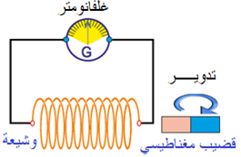  ماذا تلاحظ؟ | انجاز التجربة  الملاحظة:  انحراف مؤشر الغلفانومتر يمينا وشمالا عند تحريك المغناطيس او الوشيعة
ارســـــــــاء  المـــــــوارد  ارســـــــــاء  المـــــــوارد | -جهاز الغلفانومتر: يستعمل لاستشعار الشدة التيار الكهربائي خاصة الضعيفة منها.  -تحريك وشيعة أمام مغناطيس أو لعكس ينتج عنه تيار كهربائي حيث نسمي هذه الظاهرة بالتحريض الكهرومغناطيسي.  -المغناطيس: عنصر محرض والوشيعة: عنصر متحرض وطبيعة التيار الناتج: متناوب رمزه AC ~)) | المساهمة في ارساء الموارد وكتابتها على الكراس  المساهمة في ارساء الموارد وكتابتها على الكراس
تقويم الموارد | تقويم 5 ص20 | حل التقويم
النشـــــــاط  التعلمـــــــــي  02 | نشاط2: دراسة المنوّب  قم بتفكيك منوّب الدراجة وتعرّف على مكوناته  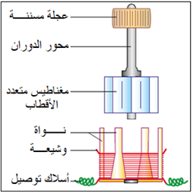  -حدّد وظيفة كل عنصر. | وظيفة كل عنصر:  -عجلة مسننة: نقل الحركة الى المحور  -محور الدوران: نقل الحركة الى المغناطيس.  -المغناطيس: توليد الحقل المغناطيسي.  -النواة الحديدية: زيادة الحقل المغناطيسي.  -الوشيعة: توليد التيار الكهربائي  -أسلاك التوصيل: نقل التيار الكهربائي
ارســـــــــاء  المـــــــوارد | مبدأ عمل المنوّب: عند دوران عجلة الدراجة تتحرك معها العجلة المسننة ، فتدير محور الدوران ليدور المغناطيس الذي يحرض الوشيعة الملفوفة على النواة لزيادة الحقل المغناطيسي، فيتولد فيها تيار كهربائي متناوب | المساهمة في ارساء الموارد وكتابتها على الكراس
النشـــــــاط  التعلمـــــــــي  03 | - معاينة التوتر الكهربائي باستخدام راسم الاهتزاز المهبطي  نشاط3:  حقق التركيب المقابل:  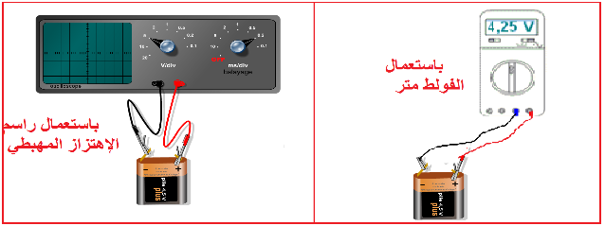  -ماذا تلاحظ؟ | اجراء التجربة  الملاحظات:  ظهور بقعة ضوئية وعند استعمال المسح الزمني يظهر خط افقي في الأعلى وعند عكس توصيل اقطاب البطارية يصبح في الأسفل
ارســـــــــاء  المـــــــوارد | راسم الاهتزاز المهبطي جهاز يسمح بإظهار التمثيل البياني لتغيرات التوتر بدلالة الزمن  -التوتر الكهربائي المستمر ثابت في الشدة وفي الجهة ورمزه DC أو = | المساهمة في ارساء الموارد وكتابتها على الكراس
النشـــــــاط  التعلمـــــــــي  04 | نشاط4:  حقق التركيب المقابل:  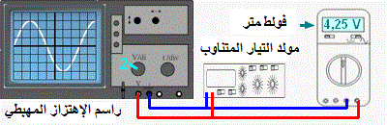 | اجراء التجربة  الملاحظات:  ظهور خط عمودي وبعد تشغيل المسح الزمني يظهر خط متموّج
ارســـــــــاء  المـــــــوارد | -التوتر الكهربائي المتناوب متغير في القيمة وفي الاتجاه ورمزه AC أو ~ | المساهمة في ارساء الموارد وكتابتها على الكراس
النشـــــــاط  التعلمـــــــــي  05 | - خصائص اتوتر الكهربائي المتناوب:  نشاط5:  أ/ التوتر الأعظمي:  رمزه U_{max} وحدته الفولط Vويمثل أعلى قيمة يصل اليها المنحنى، يحسب بالعلاقة: U_{max}=n×S_{v}  n: عدد التدريجات العمودية  S_{V}: الحساسية العمودية  ب/ التوتر المنتج (الفعال):  رمزه U_{eff} وحدته الفولط V ويمثل القيمة التي يقيسها الفولط متر وتحسب بالعلاقة:  U_{max}=U_{eff}/√2  ج/ الدور:  رمزه T وحدته الثانية S ويمثل زمن دورة واحدة للمغناطيس وفي المنحنى يمثل زمن نوبتين، يحسب بالعلاقة: T = n× S_{h}  n: عدد التدريجات الافقية  S_{V}: الحساسية الافقية  د/ التواتر:  رمزه f وحدته الهرتز HZ ويمثل عدد الدورات المنجزة خلال 1ثانية يحسب بالعلاقة:  f= 1/T | المساهمة في انجاز العلاقات وكتابتها  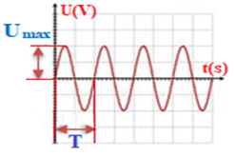
ملاحظـــــــة  هامــــــــــــة | في التيار المتناوب شدة التيار المنتجة تقاس مباشرة بجهاز الأمبير متر أو بالعلاقة:  I_{eff} = I_{max}/√2 I_{eff} = U_{eff} / R
تقويم الموارد | تقويم 10ص21 | حل التقويم

المستوى: الرابعة متوسط المادة: العلـوم الفيزيائيــة والتكنولوجيـا
البطاقة رقم :05

المقطع الأول: الظواهر الكهربائية المدة: 03ســــــــــــــــــا

الوحــــــدة التعلميـــــة: الأمن الكهربائي الاستاذ: بن حــــاج كرليـــــفة الحبيـــــب
الكفــاءة الختاميــــة
الأهــــــــــــــداف التعلميـــــــــــــة
مركبـــــــات الكفــــــاءة

- يحل مشكلات من الحياة اليومية متعلقة باستغلال التيار الكهربائي المنزلي موظفا النماذج المتعلقة بالشحنة الكهربائية وخصائص التيار الكهربائي في النظام المتناوب | -يميّز بين الطور والحيادي والأرضي.  -يكشف عمليّا عن الطور في دارة كهربائية.  -يبرّر استعمال كلّ من المنصهرة والقاطع في منشأة كهربائية منزلية.  -يحترم قواعد الأمن الكهربائي في بناء منشأة كهربائية أو تشغيل جهاز.  -يستعمل المنصهرة والقاطع في الدارات الكهربائية من أجل الأمن الكهربائي.  -يكشف عن خلل في مخطّط لدارة كهربائية | - يستعمل النموذج المبسط للذرة لتفسير التكهرب والنقل الكهربائي  - يوظف مفهوم التيار الكهربائي المتناوب في الاستخدامات التكنولوجية في المنزل  - يأخذ الاحتياطات الأمنية الضرورية عند التعامل تشغيل الأجهزة الكهربائية

العقبات المطلوب تخطيها

السندات التعليمية المستعملة

المراجــــــــــــــــع

- مآخذ كهربائية بأنواع مختلفة-متعدد القياسات – الفولط متر – اسلاك كهربائية بألوان مختلفة – عرض مخطط لشبكة كهربائية | -ا التمييز بين السلك الحيادي والسلك الأرضي.  - علاقة القاطع بالتوصيل الأرضي | المنهاج، الوثيقة المرافقة، الكتاب المقرر، مذكرات اساتذة، مواقع الانترنيت
سيــــــــــــــرالوضعية التعليمية التعلمية

المراحل | أنشطـــــــة الأستــــــــــــــــــــــــــــــاذ | أنشطـــــــة التلميــــــــــــذ
تمهيـــــــــــد | تذكير بالحصة السابقة | استرجاع بعض المفاهيم
الوضعـــــــية الجزئــــــــــية | أراد وليد تغيير المأخذ الكهربائي للمطبخ لكنه لحتار في التمييز بين الأسلاك الثلاثة  - كيف يمكنه التمييز بين مختلف الأسلاك؟ وما هي الاحتياطات الواجب اتخاذها لحماية الأجهزة والانسان من أخطار التيار الكهربائي؟ | - يقرؤون الوضعية جيد  - يحاولون مناقشة الوضعية ويقدمون فرضياتهم ويسجلونها على جزء هامشي من السبورة
النشـــــــاط  التعلمـــــــــي  01  النشـــــــاط  التعلمـــــــــي  01 | - مأخذ التوتر الكهربائي في القطاع:  نشاط1ص22:  أ/ نقوم بمعاينة مأخذ التيار الكهربائي ونكشف عن مرابطه بمفك البراغي الكاشف  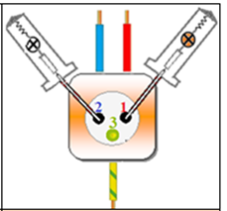  ماذا تلاحظ؟  ب/ نقوم بقاس التوتر المنتج بين كل مربطين باستعمال الفولط متر أو متعدد القياسات  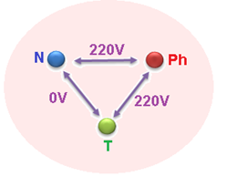  ماذا تلاحظ؟ | انجاز التجربة  الملاحظات:  1 الطورPh: سلكه أحمر وعند توصيله بمفك البراغي الكاشف يتوج مصباحه  2 الحيادي N: سلكه أزرق وعند توصيله بمفك البراغي الكاشف لا يتوهج مصباحه.  3 الأرضي T: يكون سلكه أخضر أو أصفر وعند توصيله بمفك البراغي الكاشف لا يتوهج مصباحه  انجاز التجربة  الملاحظات:  التوتر المنتج بين:  -بين الطور والحيادي: 220V  -بين الطور والأرضي: 220V  -بين الحيادي والأرضي: 0V
ارســـــــــاء  المـــــــوارد | -يوجد نوعين من المآخذ: البسيط ذو مربطين والأرضي ذو ثلاث مرابط.  - يمكن التمييز بين مرابط المأخذ الكهربائي:  - مفك البراغي الكاشف  - ألوان العوازل التي تغلف بها الأسلاك  - جاز الفولط متر أو متعدد القياسات | المساهمة في ارساء الموارد وكتابتها على الكراس
تقويم الموارد | تقويم 4 ص28 | حل التقويم
النشـــــــاط  التعلمـــــــــي  02 | 2-قواعد الأمن الكهربائي في شبكة منزلية:  نشاط2ص24:  اليك المخططين الكهربائيين التاليين  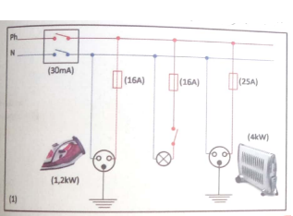  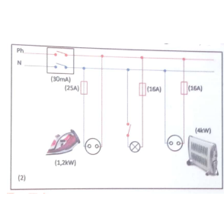  1- تعرف على الرموز المستعملة في المخططين.  2- ماذا تعني الدلالات 30mA- 25A-1.2KW  3- أي المخططين الكهربائيين صحيح من ناحية احترامه لقواعد الأمن الكهربائي؟ علل. | 1-دلالة الرموز المستعملة في المخططين:  : التوصيل الأرضي (التأريض).  : المنصهرة.  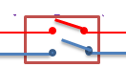 : القاطع التفاضلي.  : قاطعة بسيطة  2-معنى الدلالات:  30mA: أقل شدة تيار كهربائي يمكن أن يتحسس القاطع التفاضلي بتسربها  25A: دلالة منصهرة المدفأة.  1.2KW: استطاعة المكواة.  3-المخطط الذي يحترم قواعد الامن الكهربائي:  المخطط رقم 1  التعليل:  -استعمال التوصيل الأرضي (التأريض) لكل مأخذ كهربائي لنقل التيار المتسرب وبالتالي حماية الأشخاص من خطر التكهرب.  -استعمال المنصهرات على سلك الطور بدلالات مناسبة من أجل حماية الأجهزة من التلف عند الزيادة المفاجئة لشدة التيار الكهربائي  -استعمال قاطعة للمصباح على سلك الطور من أجل حماية الأشخاص من التكهرب عند تغيير المصباح
ارســـــــــاء  المـــــــوارد | لتفادي أخطار التيار الكهربائي للأجهزة والانسان: -تركيب قاطعة للمصباح على سلك الطور.  -تركيب المنصهرة على سلك الطور لكل جهاز.  -تركيب التوصيل الأرضي (التأريض) لكل مأخذ  -تركيب القاطع التفاضلي لحماية الأشخاص والاجهزة  -تركيب القاطع الرئيسي لقطع التيار الكهربائي عند تجاوز الحد الذي ضبط عليه أو خلل خارج الشبكة  -الحفاظ على عوازل الأسلاك مع مراعاة ألوانها. | المساهمة في ارساء الموارد وكتابتها على الكراس
تقويم الموارد | تقويم 11-12-13ص29 | حـــــــل التقويــــــــــــــم

مشكلات الأمن الكهربائي | أسبابها | حلولها
الشعور بصدمة كهربائي عند تغيير المصباح رغم فتح القاطعة | القاطعة موصولة بسلك الحيادي بدل سلك الطور | تركيب القاطعة مع سلك الطور
الشعور بصدمة كهربائية عند ملامسة الهيكل المعدني للجهاز | -سلك الطور يلامس هيكل الجهاز  -عدم وجود التوصيل الأرضي | -عزل سلك الطور عن هيكل الجهاز  -تركيب التوصيل الأرضي
انقطاع التيار الكهربائي فجأة عن كامل الشبكة | -سلك الطور يلامس الحيادي (حدوث استقصار في الدارة) | -عزل سلك الطور عن الحيادي
انقطاع التيار عن الشبكة عند توصيل عدة أجهزة كهربائية | - الحمولة لزائدة (أي تجاوز شدة التيار الكلي الذي يمر في الأجهزة المشغلة، للقيمة التي يسمح بها القاطع التفاضلي | -ضبط زر القاطع التفاضلي على شدة تيار أكبر.  -التقليل من استخدام الأجهزة في نفس الوقت
عند توصيل جهاز محمي بمنصهرة لا يعمل رغم سلامته | -تلف المنصهرة (شدة التيار التي يشتغل بها الجهاز أكبر من شدة التيار التي تتحملها المنصهرة | -استبدال المنصهرة بأخرى تحمل دلالة مناسبة للجهاز

المستوى: رابعة متـــوسط المادة: العلـوم الفيزيائيــة والتكنولوجيـا
البطاقة رقم:06

المقطع الأول: الظواهر الكهربائية المدة: 01 ســــــــــــــــــا

الوحــــــدة التعلميـــــة: وضعية ادماج التعلمات الاستاذ: بن حــــاج كرليـــــفة الحبيـــــب

المعارف ومواضيع الادماج
الكفاءات العرضية المستهدفة من الادماج

- الشحنة الكهربائية  -نموذج مبسط للذرة  - التيار الكهربائي المتناوب  -الأمن الكهربائي | - يستعمل الترميز العالمي  - . يلاحظ ويستكشف ويحلل ويستدل منطقيا.  - ينمذج وضعيات للتفسير والتنبؤ وحل مشكلات ويعد استراتيجية ملائمة لحل وضعيات مشكلة.  -يستعمل مختلف أشكال التعبير: الأعداد، الرموز...

السلوكات والقيم المستهدفة

العقبات المطلوب تخطيها

المراجــــــــــــــــع

- يمارس الفضول العلمي والفكر النقدي، فيلاحظ ويستكشف ويستدل منطقيا.  - يسعى الى توسيع ثقافته العلمية وتكوينه الذاتي. | -صعوبة ترجمة الوضعية ترجم سليمة | المنهاج, الوثيقة المرافقة, كتاب التلميذ, مذكرات اساتذة, مواقع الانترنيت
سيــــــــــــــر وضعية تعلم ادمــــــــــــــاج

المراحل | أنشطـــــــة الأستــــــــــــــــــــــــــــــاذ | أنشطـــــــة التلميــــــــــــذ
نـــــــــــص  الوضعـــــــية | في فصل الشتاء جاء أبوبكر يشتكي لأمه شعوره بلسعات في جسمه كلما ارتدى لباسه الصوفي. فأشارت عليه الأم بتغيير لباسه، فلما غيره وضعته الأم في الغسالة المعدنية، ولكنها بعد تشغيلها شعرت بصعقة كهربائية فأوقفت تشغيلها، وعند عودة الأب من العمل شغل التلفاز والمدفأة الكهربائية ليشعر بالدفء وينام فإذا به يتفاجأ بانقطاع التيار الكهربائي آليا من القاطع الآلي، حينها جاءت الأم وأخبرته بمشكلة الغسالة، فقرر الأب أن يأتي بكهربائي لمعالجة مشاكل بيته.  عند قدوم الكهربائي لتفحص المآخذ وجدها تحتوي على طرفين فقال لهم أنها مآخذ غير آمنة، ولما تفحص القاطع الآلي وجده مضبوط على القيمة 10Aوفي هذه اللحظة أخبره أبوبكر بفساد المصباح، فلما هم بتغييره قام أبوبكر بفتح القاطعة ولكن عند استعمال الكهربائي للكاشف ذو مصباح لاحظ توهج المصباح فأخبرهم بأن القاطعة غير آمنة ولابد من تغييرها | - يقرؤون الوضعية جيدا  - يفكرون فيها ضمن أفواج لاستيعاب الوضعية
السنــــــدات | 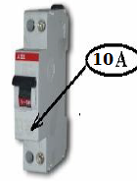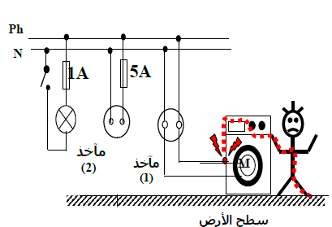 | يستخدم السندات في الاجابة على المطلوب
المـــــــطلوب | -فسّر سبب شعور أبوبكر بلسعة كهربائية مقترحا حلولا.  -ما نوع التيار الموجود في المنازل؟ كيف يتم انتاجه؟  -قدم تفسيرا لكل مشكلة معطيا حلولا مناسبة لها.  -اعد سم المخطط مبيّنا عليه التعديلات والاضافات المناسبة | - يفهم التعليمة المعطاة.  - يفكر في كل الوضعيات المحتملة.  - يستخدم المعطيات المتوفرة في السند.
شبـكـــــــــــــــــــــــــــة التقــويــــــــــــــــــــــــــم:

المعايـيـــــــــر | المؤشــــــــــــــــــــــــــــــــــرات
الترجمـة السليمـة للوضعيــــــــــــة  (الوجاهـــــــــة) | -يتعلم حصر المشكل واستعمال السندات ثم ايجاد مجموعة من الفرضيات تقوده للحل المناسب.  -يوظف انتقال الشحنات السالبة في تفسير التكهرب.  -يعرف نوع التيار المستعمل في المنازل وخصائصه.  -يطبق قواعد الأمن الكهربائي
الاستخدام السليــم لأدوات المـــــــادة | - تفسير شعور أبوبكر بلسعة كهربائية:  عند احتكاك الصوف بجسم الإنسان تنتقل الكترونات من الصوف إلى جسم الإنسان حيث تصبح الصوف موجبة الشحنة وجسم الإنسان سالب الشحنة، ونتيجة تفريغ الشحنة تحدث اللسعة الكهربائية مما يسبب ازعاج للشخص.  الحلول المناسبة:  -المشي حافيا من أجل تفريغ الشحنات في الأرض. استعمال الأحذية الجلدية لأنها ناقلة للتيار الكهربائي وتفادي الأحذية المطاطية.  -تعليق الملابس على علاقات معدنية  - نوع التيار الكهربائي المستعمل في المنازل:  تيار كهربائي متناوب ويتم انتاجه بواسطة منوبات ضخمة تعتمد على ظاهرة التحريض الكهرومغناطيسي (دوران مغناطيس أمام وشيعة أو العكس).  - تفسير المشكلات مع الحلول المناسبة لها:  أ-شعور الأم بصدمة كهربائية:  -سلك الطور يلامس هيكل الغسالة –عدم وجود التوصيل الأرضي  الحل:  -عزل سلك الطور عن هيكل الغسالة – استعمال التوصيل الأرضي  ب- انقطاع التيار الكهربائي:  -الحمولة الزائدة (شدة التيار التي تغذى بها الأجهزة اكبر من التي يسمح بمرورها القاطع  الحل:  -استبدال القاطع الآلي بقاطع آخر يسمح بمرور شدة تيار كبيرة مثلا 30A  -عدم استعمال المدفأة الكهربائية واستبدالها بأخرى تعمل بالغاز توفيرا للمال  ج- القاطعة غير آمنة:  -لأنها مركبة على سلك الحيادي وليس سلك الطور  الحل:  تركيب القاطعة على سلك الطور بدل الحيادي  - رسم المخطط مع وضع التعديلات والاضافات عليه

